J5 Français – TICE dans la pédagogie du projet
Formation du 17 juillet 2017 au Collège de La Foa
PAF 17A0400008-6626
Enseignants de lettres et de documentation des collèges de La Foa et de Thio :
Laurent Bedon (Collège Braïno La Foa), Gwénola Conny (Collège Braïno La Foa), Moea Boosie (Collège La Colline Thio), Ludivine Hanriot (Collège Braïno La Foa), Céline Lepigeon (Collège Braïno La Foa), Karinka Lindor (Collège Braïno La Foa), Pascale Martin (Collège Savio La Foa), Valérie Wanaxaeng (Collège La Colline Thio)
Contenus :

I- Domaine 1 du socle : la maîtrise des langages. Comment le numérique peut-il aider à lutter contre l’illettrisme ?
II- Cycle 3 : la mise en place de l’AP. Quels sont les outils numériques qui favorisent la différenciation pédagogique et la collaboration entre pairs ?
III - Cycle 4 : la mise en place des EPI. En quoi le numérique peut-il se mettre au service d’une pédagogie du projet ?

Objectifs :

- Motiver les établissements et les équipes à utiliser le logiciel Tacit.
- Renseigner sur la prévention de l’illettrisme grâce au numérique.
- Renforcer une pédagogie de projet.
- Informer et aider pour une éventuelle mise en place de classe inversée.
- Renforcer et faciliter l’utilisation des outils numériques.

Déroulement :

La formation s’est déroulée comme suit, en salle informatique :
Matin (4 heures)
Informations sur l’illettrisme et sur les moyens généraux et numériques pour sa prévention.
Présentation des outils numériques et de leur application pour le cycle 3 et pour le cycle 4.
Préparation avec les collègues d’une séance en utilisant au moins un des outils présentés.
Après-midi (2 heures)
Séance pratique avec une classe de sixième
Bilan de la formation

Déroulement effectif de la journée
Après avoir présenté, aux huit enseignants, les différents outils numériques utiles pour les cycles 3 et 4, j’ai proposé de construire une séance pour un groupe d’élèves de sixième dirigé par Madame Lindor. Nous aurons un groupe de huit élèves. Les enseignants mettent en place les objectifs de la séance : renforcer la connaissance de la conjugaison du présent de l’indicatif. La fin de la séance sera dédiée au réinvestissement des connaissances avec le jeu (Kahoot). Les professeurs se répartissent la création des documents qui se trouvent en annexe. La séance s’appuiera sur les outils numériques suivants : Framapad, Padlet et Kahoot. Dès treize heures, les élèves de sixième entrent en classe et commencent la séance.
Pour commencer, l’utilisation de Framapad est originale : les élèves sont responsables chacun d’une phrase, et sont en charge de mettre en gras les verbes au présent de l’indicatif, puis de réécrire le texte en changeant les pronoms (passage de la première personne du pluriel à la première personne du singulier). Le logiciel est ainsi utilisé pour un exercice de grammaire, qui s’affiche au VPI comme si chacun des élèves passait au tableau en même temps, ce qui nous permet de souligner les ressemblances entre les désinences verbales.
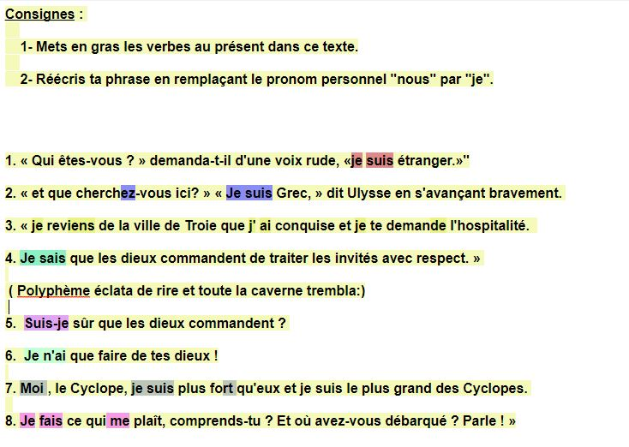
Ensuite les élèves doivent participer à un Padlet pour créer un tableau des verbes les plus fréquents au présent de l’indicatif.
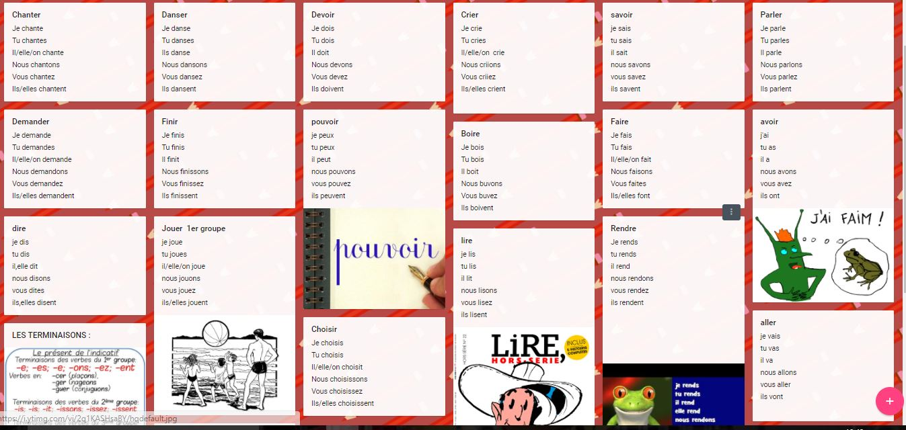
Pour finir, les élèves testent leurs connaissances sur Kahoot. La fin de la séance est dédiée au jeu avec ce questionnaire sur le présent de l’indicatif.
https://create.kahoot.it/#quiz/cb2306bc-47ae-4e7f-a5e6-94b8c9ef3970
La séance, ambitieuse, a permis aux enseignants de tester trois outils numériques avec les élèves.
La fin de l’après-midi, après le départ des élèves, est consacrée à l’analyse de la séance et au ressenti des professeurs, puis à la présentation de l’outil Powtoon, pour lesquels les enseignants sont demandeurs d’une journée de formation complémentaire afin de mieux comprendre son fonctionnement.
En conclusion, nous avons pu tirer parti des outils numériques à notre disposition, et obtenir une réalisation concrète, ce qui correspond à la fois à la pédagogie du projet préconisée par la réforme du collège, et aux exigences des cycles 3 et 4 en termes d’AP et d’EPI.
Evelyne André
ANNEXE

Fiche professeur

Séance de groupe
Conjugaison : le présent de l’indicatif
Support : Extrait de l’Odyssée d’Homère
Objectif : savoir identifier et conjuguer le présent de l’indicatif.
Étape 1 : utilisation de Framapad
- Explication du fonctionnement de l’outil numérique.
- Repérage et mise en gras des verbes au présent de l’indicatif.
- Réécriture par chacun d’une phrase du texte avec modification du sujet.
Étape 2 : utilisation de Padlet
- Explication du fonctionnement de l’outil numérique.
- Rappel des terminaisons de l’indicatif.
- Conjugaison d’un verbe par élève (tirage au sort).
- Mise en commun.
Étape 3 : utilisation de Kahoot
- Réinvestissement des acquis par le jeu.
Fiche élève
Activité pédagogique 6ème : Le présent de l’indicatif.
Activité 1 : fais un exercice au tableau en même temps que les autres élèves. Tu dois t’occuper de ta phrase.
Voici l’accès à l’activité 1 :
https://mensuel.framapad.org/p/TEIdszEgTw

Activité 2 : ajoute ton verbe et conjugue-le au présent !
Voici l’accès à l’activité 2 :
https://padlet.com/cdi_lafoa/3wpwl0pl0s4c

Activité 3 : deviens le champion de la conjugaison avec le jeu Kahoot.
Voici l’accès à l’activité 3 :
https://kahoot.it/#/

